**Современная постановка проблемы защиты информации. Понятие «информационная безопасность»**

ИБ – состояние защищенности национальных интересов в информационной сфере, определяемых совокупностью сбалансированных интересов личности общества и государства.

В законе РФ «Об информации, информационных технологиях и о защите информации» ИБ определяется как состояние защищенности информационной среды общества, обеспечивающее её формирование использование и развитие в интересах граждан, организаций, государства.

Под ИБ будем понимать защищенность информации и поддерживающей инфраструктуры от случайных или преднамеренных воздействий естественного или искусственного характера, которые могут нанести неприемлемый ущерб субъектам информационных отношений, в том числе владельцам и пользователям информации и поддерживающей инфраструктуры.

Защита информации – комплекс мероприятий, направленных на обеспечение информационной безопасности.

Проблемы защиты информации рассматривается как проблема ИБ – неотъемлемой составной части национальной безопасности РФ.

Определяется концепцией национальной безопасности РФ, утвержденной Указом Президента РФ от 17.12.1997 г. № 1300 (последняя редакция – январь 2000г.) и Доктриной ИБ РФ.

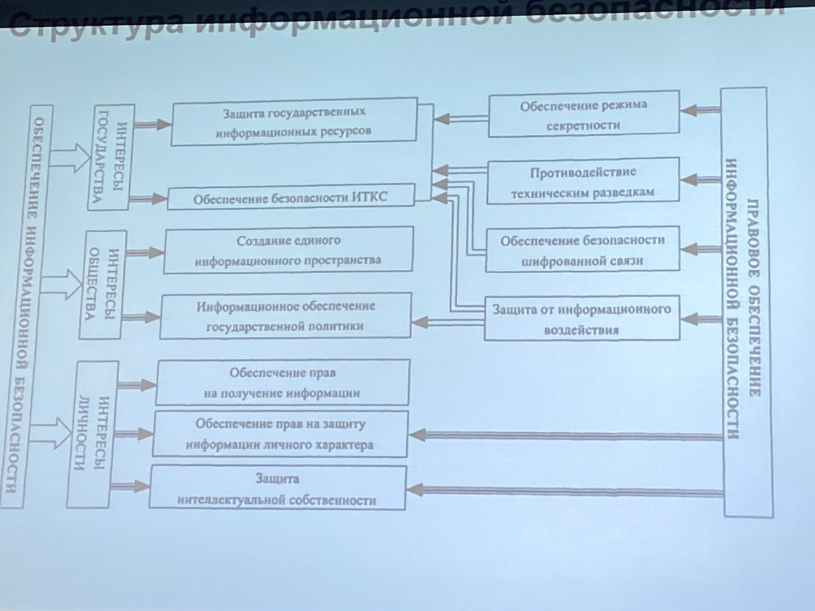

ИБ РФ определяется в доктрине. Интересы личности заключаются в реализации конституционных прав человека на доступ к информации, использование её в интересах осуществления не запрещенной законом деятельности физического духовного и интеллектуального развития а также в защите информации обеспечивающей личную безопасность.

Интересы государства заключаются в создании условий для гармоничного развития информационной инфраструктуры России, для реализации конституционных прав и свобод граждан в области получения информации и пользования ею в целях обеспечения конституционного строя, суверенитета и территориальной целостности.

Обеспечение ИБ связанно не только с решением научно-технических задач, но и с вопросами правового регулирования отношений.

В социальном плане ИБ предполагает борьбу с информационном загрязнением использованием информации в противоправных и аморальных целях.

Объектом ИБ будет считаться информация, затрагивающая государственные интересы.

Общественное сознание – совокупность идей, в которых отражается социальная действительность.

В отдельных ведомствах созданы органы, специально занимающиеся ИБ.

Субъектами ИБ являются органы и структуры, которые в той или иной мере занимаются ее обеспечением.

Интересы субъектов ИБ:

Доступность – возможность за приемлемое время получить требуемую информационную услугу.

Целостность – актуальность и непротиворечивость информации, её защищённость от разрушения и несанкционированного изменения.

Конфиденциальность – защита от несанкционированного ознакомления.

Принципы обеспечения ИБ:

1. законность – предполагает осуществление защитных мероприятий и разработку системы безопасности и ИС;
2. системность;
3. комплексность;
4. разделение функций;
5. разумная достаточность;
6. персональная ответственность.